- LEA LA SIGUIENTE ENTREVISTA A GERMÁN CASTRO CAICEDO

"La chiva es la prostitución del periodismo colombiano"

Por: Elespectador.com
Germán Castro Caycedo, a propósito del Día del Periodista.
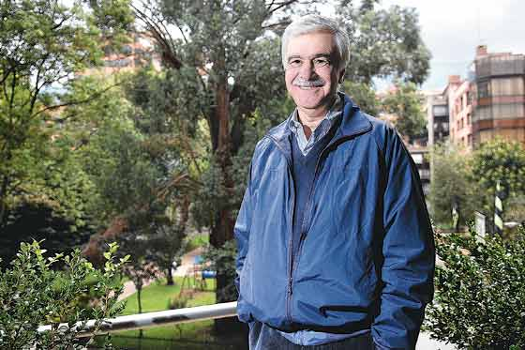

Foto: David Campuzano
No tiene rituales para la escritura, sólo se sienta frente al computador y comienza a teclear con sus dedos índices.
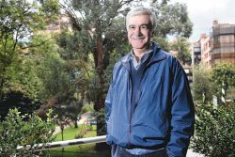
Germán Castro Caycedo en el Día del Periodista
¿Cuando niño qué quería ser?
No recuerdo, pero lo primero que tuve definido a los 15 años es que quería ser periodista.
¿Cuál fue su primer artículo?
Uno sobre las fiestas de Málaga, Santander. Lo publicaron en una revista local. Aún lo tengo guardado, es un artículo imaginario, rimbombante y lleno de lugares comunes.
¿Le da miedo algún tema?
Miedo no, mucha pereza los temas económicos y políticos.
Tres elementos fundamentales para ser un buen reportero.
Sentir el trabajo, ir al sitio donde ocurren los hechos y documentarse en lo que sea posible.
¿Qué diferencias encuentra entre esa prensa que leyó a los quince años y la que lee hoy a los setenta?
La crónica desapareció de las páginas, los medios no ven la necesidad de narrar historias. Ellas se están pasando por enfrente sin ser contadas. En términos generales, hoy los periódicos son boletines de noticias de radio y televisión.
El mayor riesgo que se corre al reportear el país.
Los bandidos. Hoy hemos perdido el país, no podemos recorrerlo con tranquilidad, las regiones que antes eran nuestras ahora están llenas de bandas criminales y guerrilla.
¿Qué tan importante es la estética en el periodismo?
Totalmente importante, como en todos los órdenes de la vida. Hay que aprender a narrar, tener técnica, buen gusto y un buen manejo del idioma.
¿Cuál es el medio que más consume?
La prensa escrita, leo El Espectador, El Siglo, El Tiempo y Semana.
¿Siempre utiliza su grabadora?
Las vivencias se quedan en las notas y en la memoria, grabo las conversaciones por fidelidad a lo que se habla. Al transcribir encuentro el ritmo de la historia y me la aprendo, veo los factores sorpresa y descubro dónde convertir esa entrevista en diálogo o monólogo.
¿Tiene rituales para la escritura?
Ninguno. Me siento en el computador a escribir a dos dedos, pues ningún periodista de mi generación estudió mecanografía.
Algunos periodistas se autocensuran para cuidar su puesto de trabajo, ¿qué opina?
Nunca hice algo así. Si un periodista piensa en autocensurarse, es mejor que busque otra profesión.
¿Ha traicionado algún dato?
No, la crónica es narrativa, no-ficción, el reto es investigar y vivir tan a fondo las situaciones que no haya necesidad de inventarte una coma.
¿Qué opina de los medios periodísticos digitales?
Tal vez permitan mayor actualización, pero técnicamente el periodismo no gana ni pierde con la internet, las bases son las mismas.
¿Le hace daño la internet a la reportería?
No, lo que hay que entender es que no es una fuente siempre confiable. Pregúntele a Google a qué hora son las mareas de Bahía Solano… sólo lo sabes si vas a ese lugar.
Tuvo tarjeta profesional, ¿le dolió su desaparición?
No, cualquier farsante la tenía, hasta el narcotraficante Carlos Lehder. Fue bueno que se acabara, pues el respaldo como periodista lo entrega el medio para el que se trabaja.
‘Objetivo 4’ fue uno de los libros más vendidos el año pasado en Colombia, ¿siente satisfacción al saber que la gente aún quiere que le cuenten historias?
Es normal que la gente pida que le cuenten historias, lo anormal es que no se las escriban, que es lo que hace la prensa colombiana, no las cuenta. Desaprovechando el dinamismo y la riqueza única de la vida en este país.
¿Quién atenta contra la libertad de prensa en Colombia?
Los intereses, más que los gobiernos. Quitando el pasado que fue una nube oscura en la libertad de expresión, los dueños de los medios atentan con sus enormes intereses económicos y políticos.
¿Existe la objetividad?
No hay objetividad, el que hable de eso se quedó en el siglo pasado. Mis términos son precisión y equilibrio. Para exponer un hecho de manera equilibrada se necesitan mínimo tres voces, en cuanto a la precisión la clave es no dejar detalles sueltos, registrarlo todo, las horas exactas, los nombres de los lugares …

ACTIVIDAD
2. ¿QUÉ PROBLEMA LE ENCUENTRA GERMÁN CASTRO CAICEDO AL PERIODISMO ACTUAL?
3. DE ACUERDO CON EL MISMO AUTOR EXPLIQUE SI EN COLOMBIA HAY LIBERTAD DE PRENSA
4. ¿QUÉ ENTIENDEN USTEDES POR LIBERTAD DE PRENSA?
5. ¿QUÉ ENTIENDE GERMÁN CASTRO POR CRÓNICA? ¿CUÁLES SON SUS CARACTERÍSTICAS?
6. HAGA UNA ENTREVISTA A UN COMPAÑERO Y TRASCRÍBALA, CONSERVANDO LA VOZ DEL ENTREVISTADO

